# Gemaakt door Kim, Ebram, Emma en Pedro

Inhoud

# Het Project

# Kleur Palette

# Wireframes

# Design

Het Project

# De opdracht

We hebben de opdracht gekregen vanuit school om een website te maken voor schoolstudenten waarin de studenten hun vaardigheden, hobby’s en hun ervaringen kunnen presenteren doormiddel van een portfolio.

Kleur Palette

We hebben gekozen voor deze kleuren zodat je overal een kleur voor hebt.

889BE7 header text  
5671DC voor de header  
9EB9D4 voor de background  
C9F1BC voor de knoppen  
0C1618 voor de text

Dit is de home pagina

Dit is de login pagina zodat je de website in komt

Registratie pagina

Pagina waar je alle users kan inzien

De instellingen pagina  
  
Profiel pagina waar je ook in kan editten

Instellingen pagina waar je je eigen informatie in kan wijzigen

Design

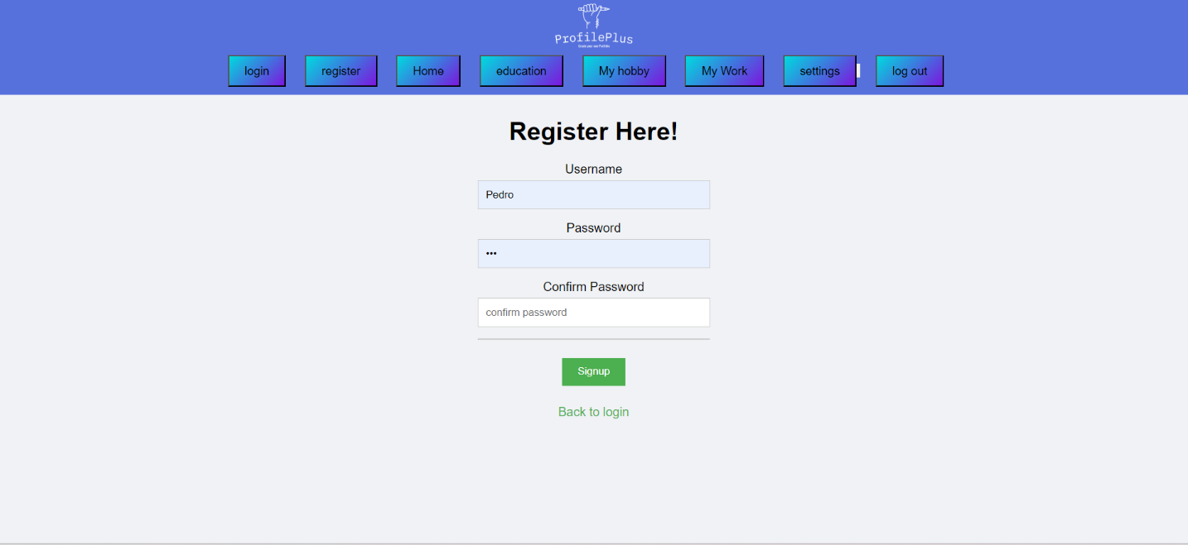  
  
Hier kan je een account aanmaken om binnen in de website te komen  
  
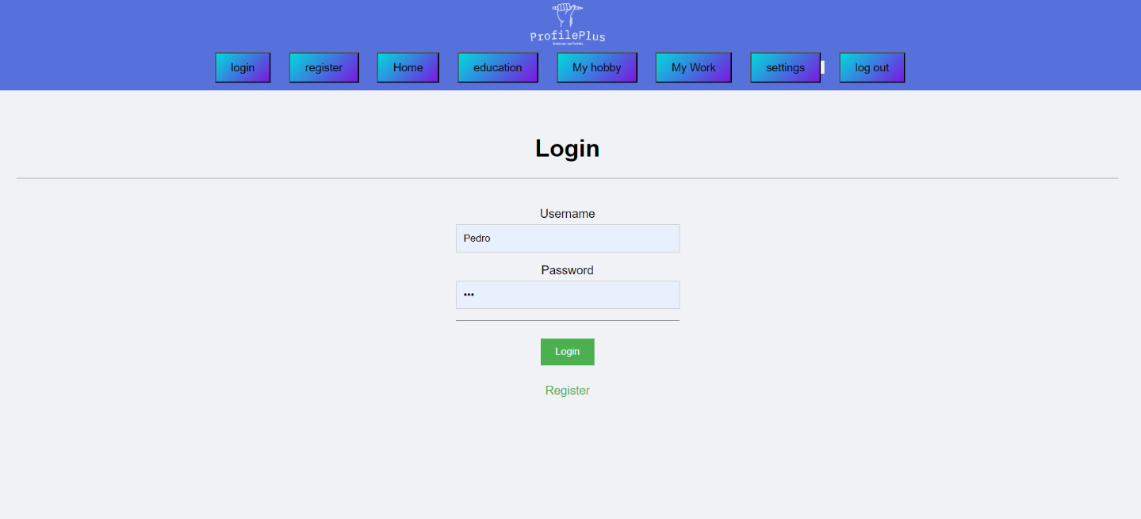  
Hier kan je inloggen met de aangemaakte account

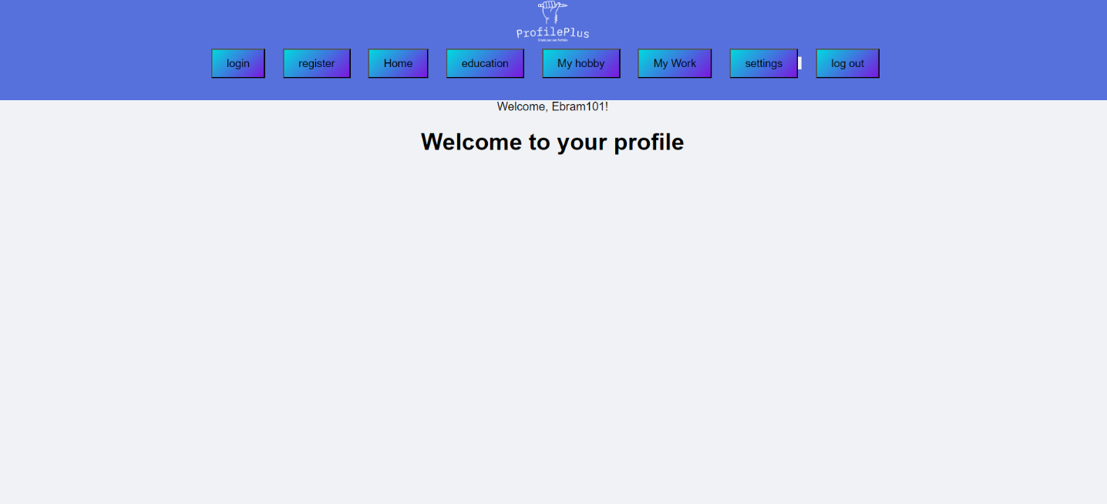  
Dit is de home pagina als je bent ingelogd  
  
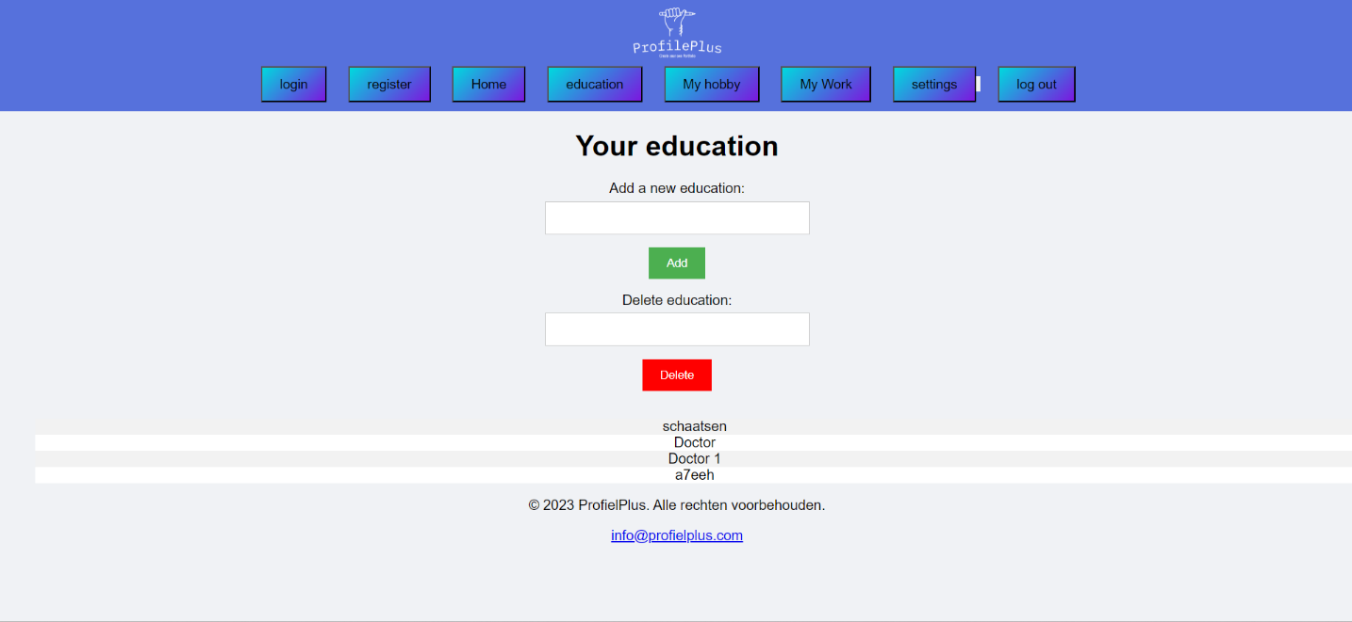  
Je kan je school prestaties hier invoeren en verwijderen

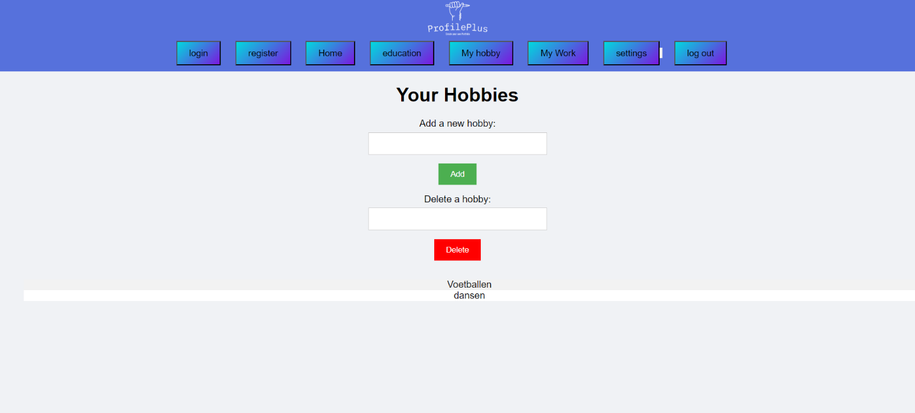  
Je kan hier je hobby’s invoeren

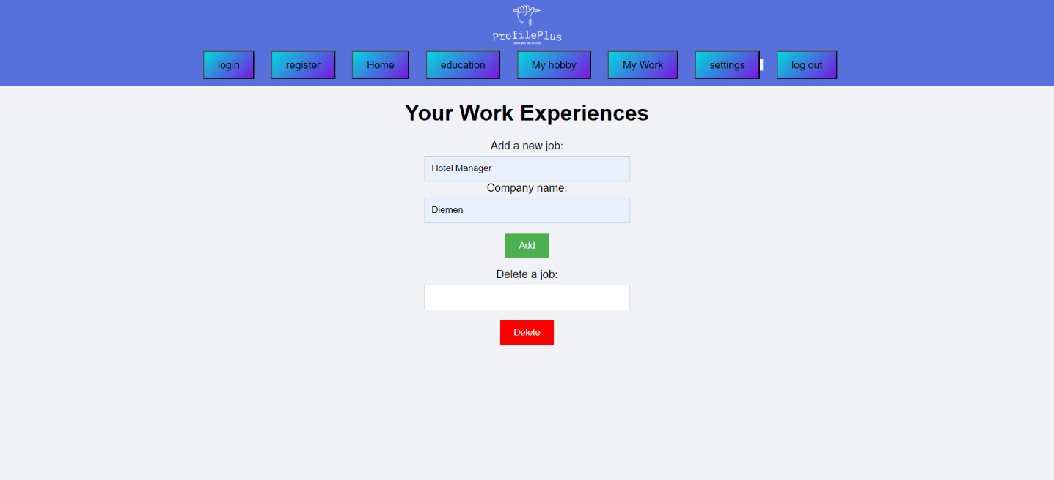  
Je kan hier al je werkervaring invullen  
  
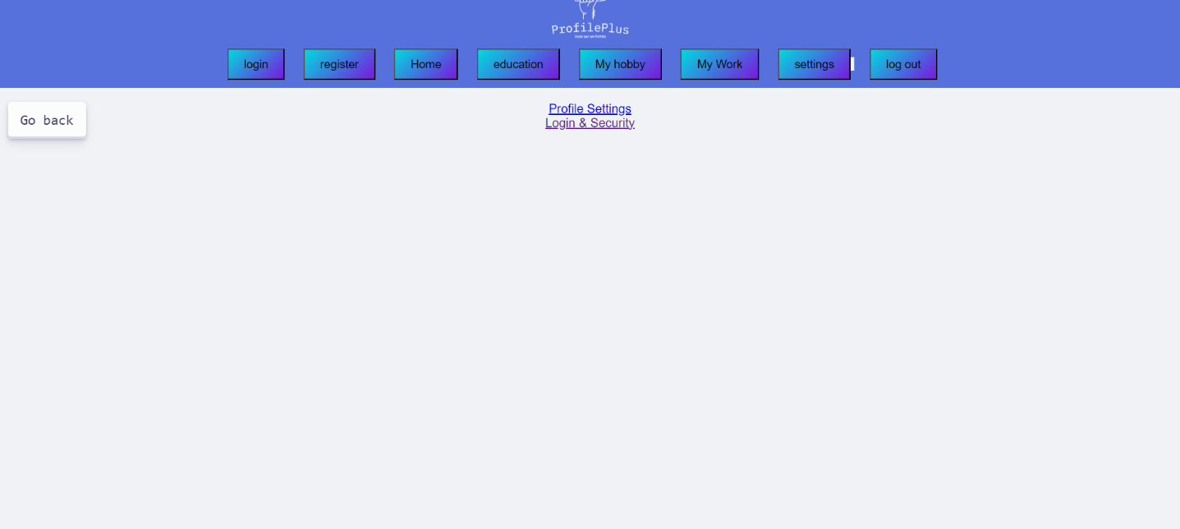  
Hier kan je je profiel instellingen veranderen en ook de instellingen voor het inloggen en je eigen beveiliging (NIET AF)



Als je uitlogd staat er in de URL dat je bent uitgelogd